“NGÀY HỘI STEM” – TRƯỜNG TIỂU HỌC SỐ 1 THANH XƯƠNG
Trong không khí thi đua sôi nổi chào mừng năm mới 2026, ngày 10/01/2026, Trường Tiểu học số 1 Thanh Xương (phường Mường Thanh, tỉnh Điện Biên) đã tổ chức thành công “Ngày hội STEM” với nhiều hoạt động trải nghiệm sáng tạo, thu hút sự tham gia nhiệt tình của cán bộ, giáo viên và học sinh toàn trường.
Ngày hội STEM được tổ chức với mục tiêu tạo sân chơi trí tuệ bổ ích, giúp học sinh vận dụng kiến thức các môn học vào thực tiễn, phát triển tư duy khoa học, khả năng sáng tạo, kĩ năng hợp tác và giải quyết vấn đề. Đây cũng là dịp để nhà trường đẩy mạnh đổi mới phương pháp dạy học theo định hướng Chương trình GDPT 2018, gắn lý thuyết với thực hành, tăng cường trải nghiệm và khám phá.
Tại khu trưng bày trung tâm sân trường, các gian hàng STEM của khối lớp 1, 2, 3, 4, 5 và tổ giáo viên chuyên được thiết kế sinh động, khoa học và đầy màu sắc. Mỗi gian hàng thể hiện sự đầu tư công phu, sáng tạo của thầy và trò.
Khối lớp 1 mang đến những sản phẩm đơn giản nhưng gần gũi như mô hình ngôi nhà, vườn cây, phương tiện giao thông làm từ vật liệu tái chế. Qua đó, các em bước đầu làm quen với tư duy thiết kế và ý thức bảo vệ môi trường.
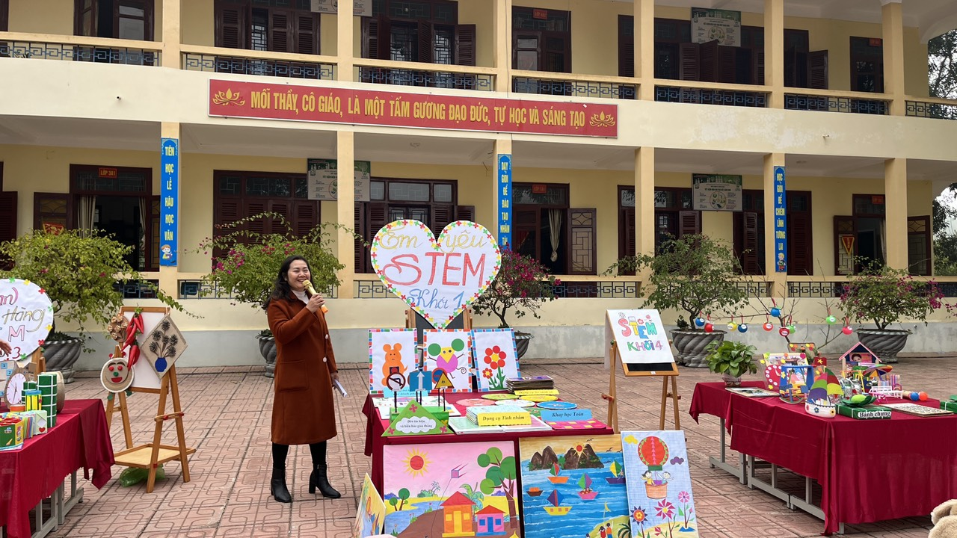
Khối lớp 2 và lớp 3 gây ấn tượng với các mô hình cầu vượt, cối xay gió, hệ mặt trời, thí nghiệm khoa học nhỏ về không khí và nước. Các em tự tin thuyết trình, giới thiệu ý tưởng, nguyên lý hoạt động của sản phẩm trước thầy cô và bạn bè.
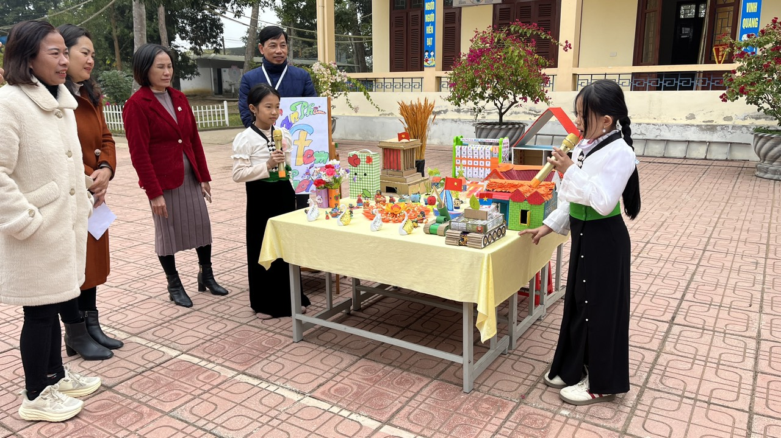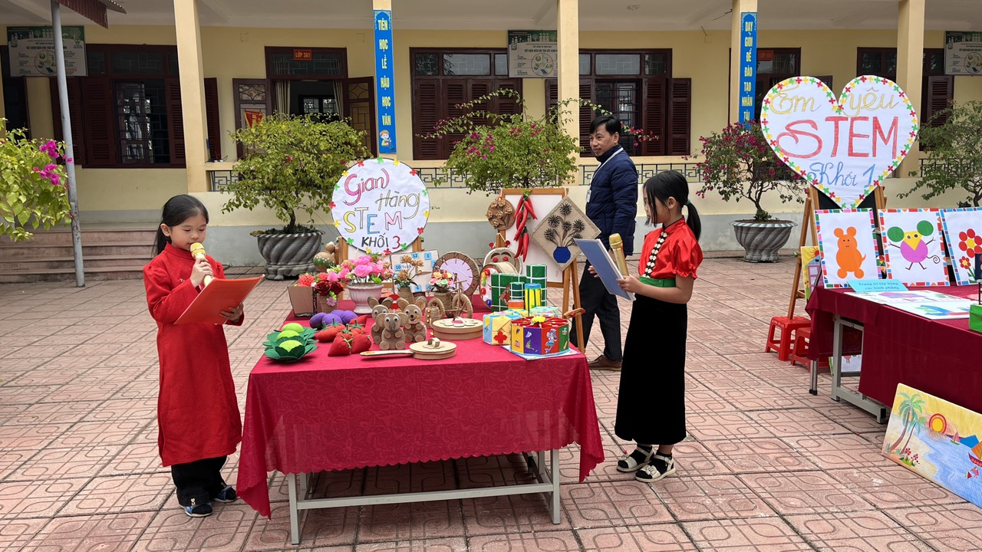
Khối lớp 4 và lớp 5 thể hiện rõ nét tư duy khoa học và khả năng ứng dụng công nghệ với các sản phẩm như mô hình thành phố thông minh, hệ thống tưới cây tự động, đèn giao thông điều khiển, các sản phẩm lập trình đơn giản. Nhiều sản phẩm thể hiện sự kết hợp giữa kiến thức Toán, Khoa học, Tin học và Kĩ thuật, cho thấy khả năng vận dụng linh hoạt và sáng tạo của học sinh.
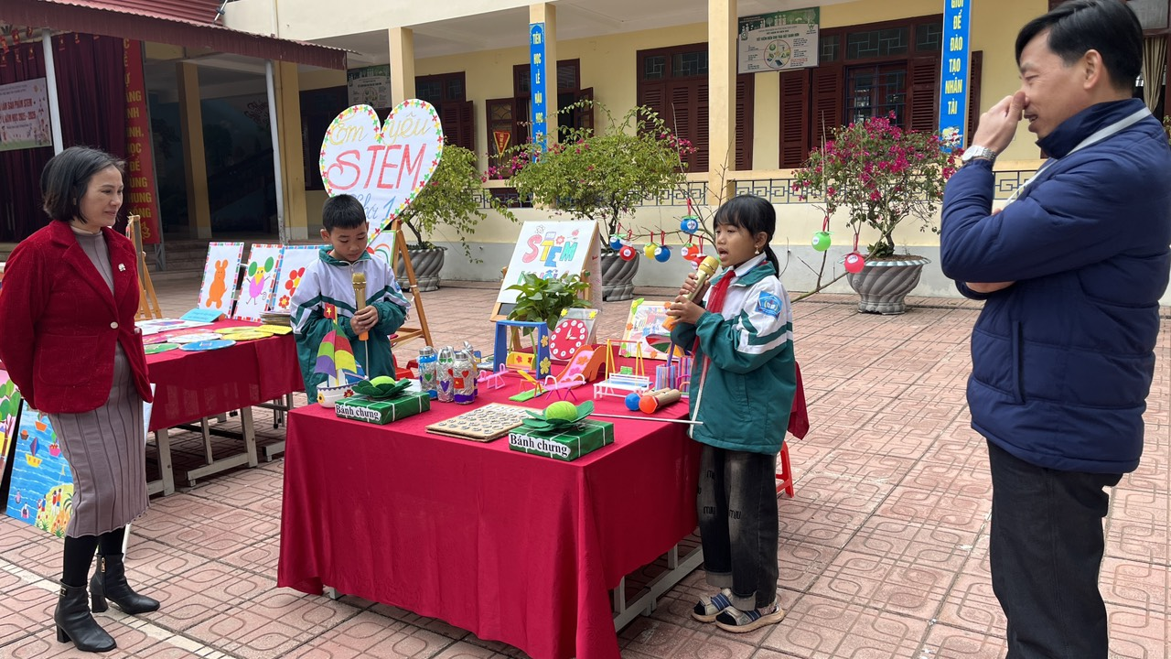
Đặc biệt, tổ giáo viên chuyên (Âm nhạc, Mĩ thuật, Thể dục, Tin học, Tiếng Anh) đã mang đến những sản phẩm tích hợp liên môn đầy mới mẻ như nhạc cụ tái chế, tranh sáng tạo theo chủ đề khoa học, trò chơi vận động kết hợp kiến thức STEM, sản phẩm lập trình và thiết kế số. Các thầy cô không chỉ hướng dẫn mà còn trực tiếp đồng hành cùng học sinh trong quá trình hình thành ý tưởng và hoàn thiện sản phẩm.
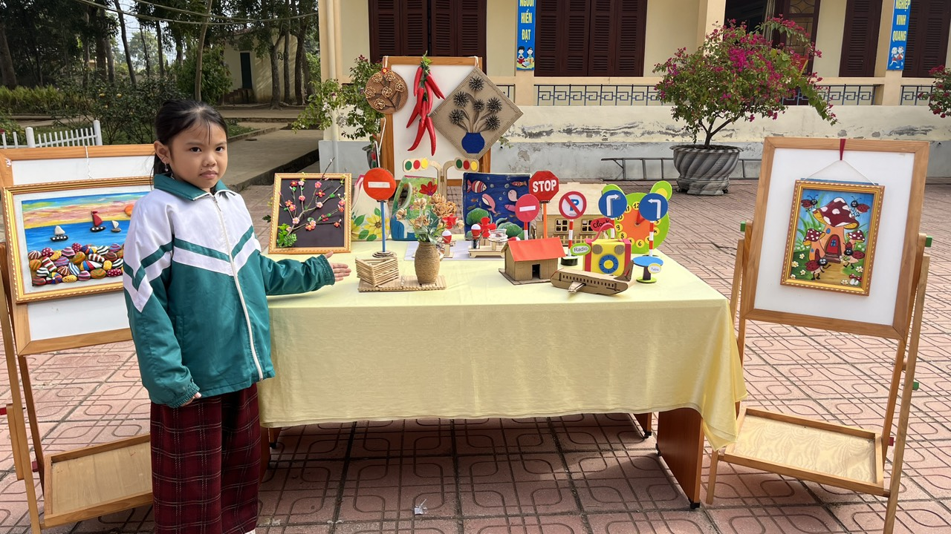
Trong suốt ngày hội, học sinh được tham quan, trải nghiệm, đặt câu hỏi và tham gia các hoạt động tương tác tại từng gian hàng. Không khí sân trường trở nên rộn ràng, hào hứng. Nhiều phụ huynh cũng bày tỏ sự vui mừng khi thấy con em mình mạnh dạn, tự tin và sáng tạo hơn thông qua các hoạt động thực hành.
Ngày hội STEM Trường Tiểu học số 1 Thanh Xương không chỉ là dịp trưng bày sản phẩm mà còn là minh chứng cho sự nỗ lực đổi mới, sáng tạo của tập thể nhà trường trong việc nâng cao chất lượng giáo dục. Thành công của chương trình đã để lại ấn tượng sâu sắc, góp phần khơi dậy niềm đam mê khoa học, tinh thần học tập chủ động và sáng tạo trong mỗi học sinh.
Ngày hội khép lại trong niềm vui và sự phấn khởi, mở ra những định hướng mới cho việc tổ chức các hoạt động giáo dục trải nghiệm trong thời gian tới, hướng tới mục tiêu xây dựng môi trường học tập hiện đại, thân thiện và giàu cảm hứng cho học sinh.

